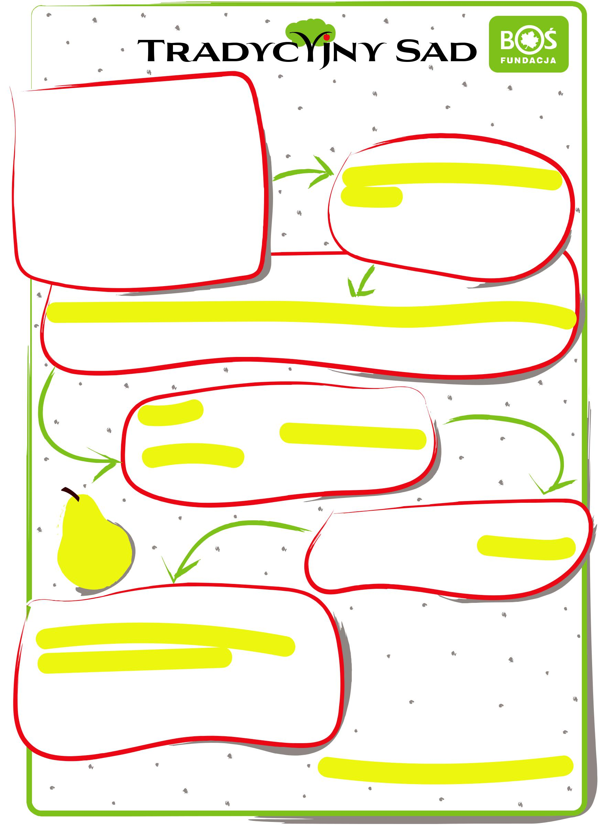

przystąpiliśmy
do projektu

zostaliśmy laureatami w konkursie„Tradycyjny Sad”

Celem projektu „Tradycyjny Sad” jest promocja starych odmian drzew owocowych oraz sposobu ich pielęgnacji niepowodującej negatywnego wpływu na środowisko

zsadziliśmy grusze Komisówki na terenie naszej szkoły wraz z roślinami towarzyszącymi

udział w projekcie to niezwykła szansa na pomoc w ratowaniu drzew starych odmian przed wyginięciem! To również szansa na przeżycie wspaniałej przygody, jaką jest obcowanie z przyrodą i stworze-nie własnego mini sadu

poinformowaliśmy grono pedagogiczne o realizacji projektu

